Katedra za infektivne bolesti
02.07.2024.

Raspored polaganja usmenog dijela ispita Julski ispitni rok !

Doc. dr Tatjana Roganović
Utorak, 09.07.2024. 08:00 Klinika za infektivne bolesti
- Tijana Josipović
- Paripović Slađana
- Višić Luka
- Majinović Miroslav
- Ponjević Marija
- Smiljić Darija

Prof. dr Antonija Verhaz
srijeda, 03.07.2024. 08:30 Klinika za infektivne bolesti
- Milenović Vladimir
- Grbić Marija
- Marić Aljoša
- Oljača Dejan

četvrtak, 04.07.2024. 08:30 Klinika za infektivne bolesti
- Kljakić Kristina
- Malčić Srđan
- Jokić Andrej

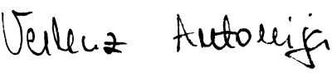

Prof. dr Antonija Verhaz

